Audition N° ….

Compositeur : Cuba que lindo son tus paisajes (Cuba, que tes pays sont beaux) | Pays : CUBA
Titre : Célia CRUZ & Willy Chirino

Epoque / genre : moyen âge / renaissance / baroque / classique / romantisme / XXème /

XXIème / musique traditionnelle / musique du monde / jazz

Tempo : ……………………………

Matériel sonore : ……………………………………………………………………………………………………..

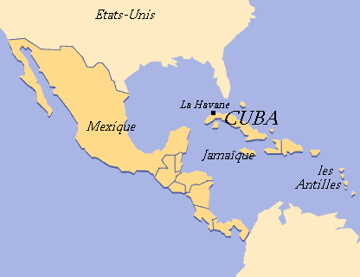 | Cuba est un archipel d’Amérique centrale qui compte 11 500 000 habitants.  On y parle l’espagnol.  Sa capitale est La Havane.  Cuba cultive encore la canne à sucre et reste mondialement connue pour sa fabrication de cigares.

!! A retenir !! La triple origine des cubains :
- Indienne : présents à Cuba depuis l’aube de l’humanité
- Afrique : les esclaves africains amenés au XVIème siècle
- Espagnole : Les espagnols arrivent avec Christophe Colomb en 1492
Cette origine se retrouve dans les instruments et dans la musique cubaine.

Le son
Premier genre musical typiquement cubain, le son apparaît à la fin du XIXème siècle. C'est la première fois que les instruments à percussion d'origine africaine sortent des cases (comme le bongo) et se mêlent aux percussions exotiques indiennes (maracas). Enrichie par les guitares d'origine espagnole, cette musique sert de bases aux danses cubaines. Ajoutez un piano, une contrebasse, des trompettes et peut-être des saxophones, c'est la salsa.

La salsa
La salsa (sauce en espagnol) proprement dite naît à New York à la fin des années 60, inventée par les musiciens des quartiers pauvres latinos. Elle y grandie avec de retourner à Cuba dès le milieu des années 70.
Le salsa est avant tout une musique faite pour danser où se côtoient instruments africains, instruments exotiques indiens et instruments occidentaux.

Demi-soupir () : Valeur rythmique de la famille des silences de la durée d’une croche.

Note pointée ( ) : note plus courte.

